Документ
Задание №17
План осуществления образовательной деятельности
Дата 28.04.2020г.
День недели Вторник
Воспитатель: Соколова Ольга Васильевна
Тема недели в группе | «Весна, весна на улице, весенние деньки»
Развернутое содержание работы | Формировать у детей обобщенные и систематизированные  представления о временах года, их последовательности и частях суток. Расширять знания о характерных признаках весны; о прилете птиц; о связи между явлениями живой и неживой природы и сезонными видами труда; о весенних изменениях в природе (тает снег, разливаются реки, прилетают птицы, травка и цветы быстрее появляются на солнечной стороне, чем в тени), что человек – часть природы. Устанавливать связь между состоянием растения и условиями окружающей среды.  Развивать экологическое мышление в процессе опытнической и исследовательской деятельности детей.

№ | Непосредственно организованная образовательная деятельность | Задания для проведения с ребенком
1 | Познавательное развитие  (ФЭМП) Тема:  «Задания на развитие логики» Задачи: Уточнить представления о геометрических фигурах и их свойствах; закрепить умения работать с бумагой в технике плетения  Художественно-эстетическое развитие:  Рисование:"Субботник".  Задачи:  - формировать предпосылки к трудовой деятельности;  - воспитывать положительное отношение к труду взрослых;  - воспитывать трудолюбие – привычку к трудовому воспитанию. | Выполнение заданий на развитие логики.  Игра «Веселый счет».  – Посмотрите на числовой круг. Называйте и показывайте числа по порядку: от 1 до 10 и от 10 до 1.    В каждой строке вместо точек вставьте недостающие фигуры, сохранив порядок их чередования.  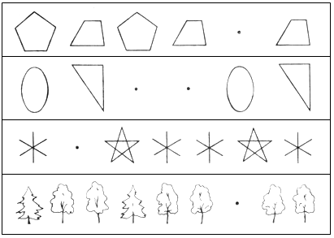  – Из 9 счетных палочек составьте 4 равных треугольника. Сверьте с образцами.  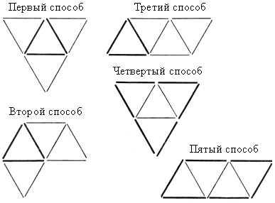  .  3. Изготовление сердечка из бумаги.  – Рассмотрите образец и схему работы. Расскажите об этапах работы.  Описание этапов работы:  1. Вырежьте два одинаковых прямоугольника из цветной бумаги, используя шаблоны.  2. Одну сторону каждого прямоугольника закруглите.  3. Вторую сторону разрежьте на полоски.  4. Сложите прямоугольники под углом друг к другу и переплетите полоски.  5. Закрепите полоски клеем.    Дополнительные задания для ребенка  мишуткина-школа.рф›  Графический диктант (ребенок выполняет задание под диктовку) https://razvitie-vospitanie.ru/intellect/graficheskij_diktant.html  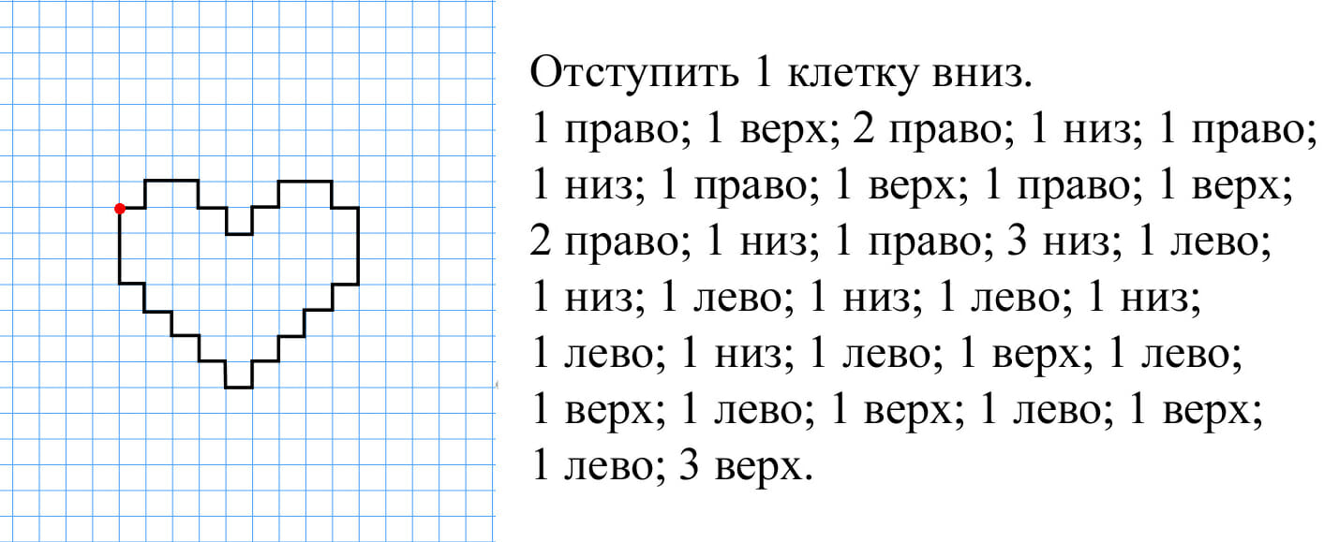  Рисование:"Субботник".  Спросите у ребенка ,что такое субботник? Весной снег тает и на улице становиться грязно, мусор повсюду! Для этого люди и проводят Субботники! Убирают мусор, расчищают улицы, высаживают цветы!  Игра «Если я приду в лесок». (Я буду говорить свои действия, если я буду поступать хорошо-хлопаем в ладоши, говорим «да», если плохо, топаем и говорим «нет»)  Если я приду в лесок  И сорву ромашку? (Нет)  Если съем я пирожок  И выброшу бумажку? (Нет)  Если хлебушка кусок  На пеньке оставлю? (Да)  Если ветку подвяжу,  Колышек подставлю? (Да)  Если разведу костер,  А тушить не буду? (Нет)  Если сильно насорю  И убрать забуду. (Нет)  Если мусор уберу,  Банку закапаю? (Да)  Я люблю свою природу,  Я ей помогаю! (Да)  Прочитайте стихотворение  На субботник мы идем,  Грязь и мусор уберем.  Солнце светит очень ярко,  От работы стало жарко.  Лихо трудится народ,  Вытирает только пот.  Я метлу себе искала,  Под одежку подбирала.  Чтоб по цвету подошла,  Я зеленую нашла!  Ей мету и не ленюсь,  Добросовестно тружусь!  Вот и чистота у нас,  Просто радуется глаз!  